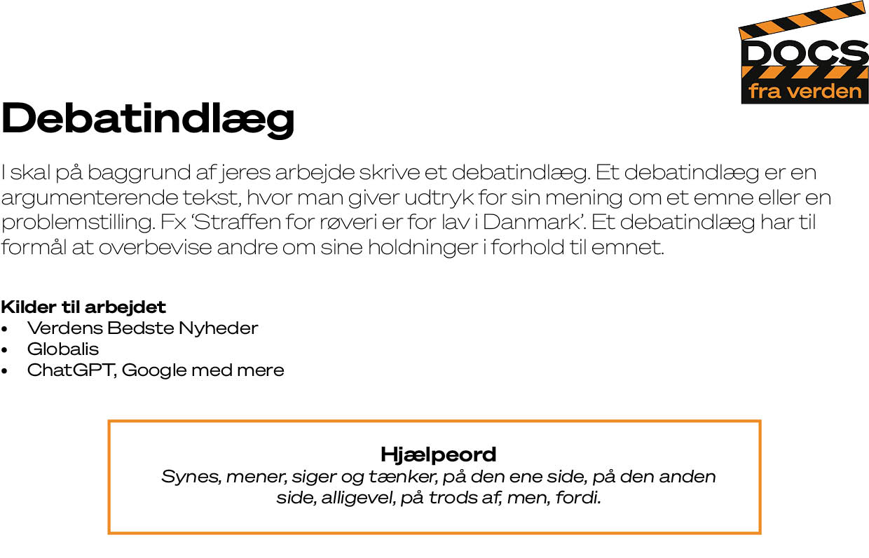

|  |  |
| --- | --- |
| **Billede** |  |
| **Billedtekst**  *Skriv en kort tekst til billedet.* |  |
| **Rubrik**  *Skriv en overskrift til dit debatindlæg, der viser hvad indlægget handler om.* |  |
| **Indledning**  *Skriv en kort tekst, med jeres hovedsynspunkter og kom med jeres* ***påstand*** *- hvad handler dit debatindlæg om og hvad er jeres holdning?* |  |
| **Midte**  *Skriv om 2-3 pointer, hvor I argumenterer for jeres synspunkter* |  |
| **Afslutning**  *Lav en kort opsamling på jeres synspunkter og lav en konklusion.* |  |